Проект USAID «Трансформація фінансового сектору» (FST)
Оголошення про прийом пропозицій (Оголошення)

№ REQ-KYV-20-0184

Розробка генеральної угоди для деривативних контрактів

Дата розміщення: 29 грудня 2020 р.

УВАГА: Потенційні Учасники тендера, які одержали цей документ з джерела іншого, ніж від Проекту USAID «Трансформація фінансового сектору», що знаходиться за адресою: бул. Тараса Шевченка 33Б, м. Київ, Україна, Procurement_FST@dai.com, повинні негайно написати на електронну пошту Procurement_FST@dai.com та вказати назву та адресу своєї компанії, щоб прямо на цю адресу їм можна було надсилати зміни до цього Оголошення або інші повідомлення. Будь-які зміни до цього оголошення будуть надсилатися усім зареєстрованим учасникам на електрону пошту.

Зміст
1. Вступ та мета 4
1.1 Мета 4
1.2 Офіс, що розміщує оголошення 4
1.3 Тип очікуваного контракту 4
2. Загальні інструкції для Учасників тендера 4
2.1 Загальні інструкції 4
2.1 Супровідний лист до пропозиції 5
2.2 Запитання щодо Оголошення 5
3. Інструкції з підготовки технічних пропозицій 5
3.1 Встановлені роботи та послуги 6
3.2 Критерії технічної оцінки 7
4. Інструкції для підготовки цінових пропозицій 7
5. Підстава для укладення договору 9
5.1 Визначення найвищої вигоди та процес відбору 9
5.2 Визначення відповідальності 9
6. Дотримання положень та умов 10
6.1 Загальні положення та умови 10
6.2 Джерело та країна походження 10
6.3 Універсальна система нумерації даних (DUNS) 10
7. Етика закупівлі 11
8. Додатки 12
8.1 Додаток A: Обсяг робіт з надання послуг або технічна специфікація 12
8.2 Додаток Б: Супровідний лист до пропозиції 16
8.3 Додаток В: Прайс-лист 17
8.4 Додаток Г: Форма для надання інформації про минулий досвід роботи / Рекомендації 19
8.5 Додаток Д: Заяви та підтвердження про відповідність 20
8.6 Додаток Е: Інструкції з одержання номеру DUNS для Постачальників та субпідрядників компанії «DAI» 21
8.7 Додаток Є: Заява на звільнення від вимоги одержати номер DUNS 27
9. Список необов’язкових додатків 29
9.1 Додаток Ж: Контрольний перелік щодо подання пропозиції 29

Стислий огляд Оголошення
Оголошення № | RFP No. REQ-KYV-20-0184
Дата розміщення Оголошення | 29 грудня 2020 р.
Назва | Юридичні послуги з розробки генеральної угоди для деривативних контрактів
Офіс, що розміщує оголошення, та електронна адреса для подання пропозицій | Проект USAID «Трансформація фінансового сектору», бул. Тараса Шевченка, 33Б, м. Київ, Україна, ProcurementFSTInbox@dai.com
Кінцевий термін одержання запитань | Запитання щодо Оголошення мають подаватися в електронному вигляді на адресу: Procurement_FST@dai.com не пізніше 14:00 за київським часом 08 січня 2021 року.
Кінцевий термін одержання пропозицій | Остаточні пропозиції мають подаватися в електронному вигляді у форматі PDF шляхом надсилання електронною поштою до компанії «DAI» не пізніше 18:00 за київським часом 14 січня 2021 року на адресу: ProcurementFSTInbox@dai.com.  Цінова пропозиція подається окремо від технічної. За жодних обставин інформація про витрати не повинна включатися до технічної пропозиції. Технічна пропозиція не може містити жодних відомостей про витрати або ціни, чи це стосовно результатів роботи або окремих статей робіт. Цінова інформація повинна вказуватися лише у ціновій пропозиції.
Контакти | Procurement_FST@dai.com
Тип очікуваного договору | Договір про надання послуг з фіксованою ціною
Підстава для укладення договору | Договір укладається на підставі результатів методу комбінаційного вибору. Контракт укладається з відповідальним та розважливим Учасником тендера, який забезпечить найвищу вигоду для «DAI» з урахуванням комбінації технічних та вартісних/цінових чинників.

Вступ та мета

Мета
Загальна мета цього Оголошення – вибрати організацію/компанію, яка розробить стандартизовану документацію для укладення позабіржових деривативних контрактів (локальну версію генеральної угоди ISDA), а також підготує нормативно-правовий акт НКЦПФР з переліком істотних умов генеральної угоди. При цьому така стандартизована документація повинна враховувати вимоги українського законодавства (в тому числі не суперечити імперативним нормам українського законодавства), відповідати інтересам учасників ринку, а також містити тільки такі положення, які б підлягали обов’язковому виконанню в Україні (англ. – be enforceable).
Кінцева мета цього завдання полягає в тому, що популяризувати позабіржові деривативи серед учасників ринку та спростити угоди з деривативами.

Офіс, що розміщує оголошення
Зазначений у наведеному вище Стислому огляді Офіс, що розміщує оголошення, є єдиним контактом в компанії «DAI» для цілей даного Оголошення. Будь-який потенційний Учасник тендера, який не повідомив цей офіс про свою зацікавленість, бере на себе повну відповідальність у разі неотримання прямих повідомлень (зміни, відповіді на запитання тощо) до кінцевого терміну отримання пропозицій.

Тип очікуваного контракту
Компанія «DAI» очікує укласти “Замовлення на закупівлю/Договір за твердою фіксованою ціною” із використанням типової форми такого договору, яка використовується компанією «DAI» для подібних закупівель.
Замовлення на закупівлю/Договір за твердою фіксованою ціною – це контракт на загальну тверду фіксовану ціну на надання конкретних послуг, товарів або результатів робіт, який не коригується, якщо фактичні витрати перевищують фіксовану ціну або є нижчими за неї.
Дане Оголошення не зобов’язує компанію «DAI» укладати договір або оплачувати будь-які витрати, пов’язані з підготовкою та поданням пропозицій. Крім того, компанія «DAI» залишає за собою право відхилити будь-які або всі пропозиції, якщо вона вважатиме, що це в її інтересах.

Загальні інструкції для Учасників тендера

Загальні інструкції
«Учасник тендера» та/або «Субпідрядник» - це фірма, що пропонує свої послуги за цим Оголошенням.
«Пропозиція» - це пакет документів, які фірма подає, пропонуючи свої послуги.
«Фіналіст» - це учасник тендера, якого вибрали та запросили на другий етап відбіркового процесу (Презентація пропозицій фіналістів).

Учасники тендера, які бажають відгукнутися на це Оголошення, мають подати свої пропозиції українською мовою згідно з наведеними нижче інструкціями.
Учасники тендера повинні ознайомитися з усіма інструкціями та специфікаціями, що містяться у цьому Оголошенні. У разі невиконання цієї умови Учасник тендера діє на свій страх і ризик. Якщо до оголошення вносяться зміни, то всі умови та положення, що не були модифіковані, залишаються незмінними.
Розміщення цього Оголошення у жодному разі не зобов’язує компанію «DAI» укладати договір субпідряду або контракт на замовлення про закупівлю. Учасникам тендера не будуть відшкодовуватися будь-які витрати, пов’язані з підготовкою або поданням цієї пропозиції. Компанія «DAI» у жодному разі не несе відповідальності за ці витрати.
Пропозиції мають бути подані не пізніше ніж 18:00 за київським часом 14 січня 2021 року в електронному виді у форматі PDF на адресу електронної пошти для закупівель ProcurementFSTInbox@dai.com. У темі повідомлення слід вказати номер Оголошення (REQ-KYV-20-0184) та назву тендера («Розробка генеральної угоди для деривативних контрактів»). Цінова та технічна пропозиції мають подаватися окремими файлами у форматі «PDF». Розмір повідомлення не повинен перевищувати 10 MБ. Пропозиції, одержані після вказаного терміну, не приймаються. Виняток може бути зроблено у надзвичайних обставинах на розсуд компанії «DAI».
Подання компанії «DAI» пропозиції у відповідь на це Оголошення є пропозицією компанії і свідчить про згоду Учасника тендера з положеннями та умовами цього Оголошення і додатків до нього. Компанія «DAI» залишає за собою право не оцінювати пропозицію, яка не відповідає вимогам або є неповною.

Супровідний лист до пропозиції
З пропозицією має подаватися на особистому або корпоративному бланку Учасника тендера засвідчений підписом уповноваженої особи та печаткою (якщо доречно) супровідний лист. Зразок форми такого листа наведено у Додатку Б. Супровідний лист повинен включати такі пункти:
- Назва та вид компанії або організації.
- Адреса, номер телефону, адреса електронної пошти.
- Підтвердження терміну дії пропозиції.
- Підтвердження обов’язкового дотримання запропонованого графіку поставки чи виконання робіт.
- Підтвердження того, що компанія має достатні фінансові ресурси для виконання робіт без отримання авансу з боку компанії «DAI».

Інші обов’язкові документи, які слід додати до супровідного листа:
- Копія виписки про реєстрацію компанії з державного реєстру.
- Копія податкового коду компанії або аналогічного документа.

Запитання щодо Оголошення
З проханнями про уточнення або надання додаткової інформації слід звертатись у письмовому вигляді або у вигляді електронного повідомлення до офісу, що розміщує оголошення, який зазначено у Стислому огляді вище. Відповіді на запитання за телефоном не надаються. Будь-яка усна інформація, одержана від працівника компанії «DAI» або Проекту «Трансформація фінансового сектору», або іншої організації, офіційною відповіддю на запитання щодо цього Оголошення не вважається.

Після кінцевого терміну подання запитань одержані запитання та відповіді на них будуть надіслані у письмовому вигляді всім зареєстрованим Учасникам тендера.

Інструкції з підготовки технічних пропозицій
Файл «PDF» з технічною пропозицією повинен носити чітку назву: «Том І – Технічна пропозиція».
При підготовці технічної пропозиції просимо враховувати вимоги щодо необхідної кваліфікації для участі у тендері. А саме:
- Визнана компетенція у галузі фінансового права (фірма Tier 1 з рейтингу Legal 500 або Tier 1/Tier 2 з рейтингу IFLR у banking, finance, capital markets)
- Глибокі знання ринків капіталу (обов’язково) та товарних ринків (бажано)
- Попередній досвід роботи із документацією ISDA (обов’язково)
- Попередній досвід роботи з НКЦПФР (бажано)
- Досвід розробки нормативно-правових актів у фінансовій сфері (бажано)
Технічна пропозиція повинна складатися з таких частин:
Частина 1: Технічний підхід (до 10 сторінок).
У пропозиції Учасника тендера слід детально викласти його технічний підхід до виконання завдання із розробки стандартизованої документації для укладення позабіржових деривативних контрактів на основі генеральної угоди ISDA, а також підготовки нормативно-правового акту НКЦПФР з переліком істотних умов генеральної угоди.
Такий технічний підхід має демонструвати розуміння учасником тендеру основних положень документації ISDA, з чого вона складається та як вона працює. Учасник тендеру має продемонструвати своє бачення щодо розроблення документації ISDA в рамках чинного законодавства. Учасник тендеру також має окреслити відмінності між генеральною угодою ISDA (міжнародною) та «локальними» ISDA, а також навести два-три приклади основних відмінностей між міжнародною версією та майбутньою українською версією генеральної угоди.
Крім того, учасник має надати план-графік виконання робіт.
У пропозиції необхідно чітко описати, як Учасник тендера розуміє завдання з розробки документів, а також запропонувати підхід для найбільш успішного його виконання, особливо враховуючи стислі строки, що вимагаються.
Частина 2: Керівництво, ключовий персонал та штатний розклад (до 3 сторінок).
Ця частина має бути не більше 3 сторінок. Як додаток до технічної пропозиції необхідно включити резюме ключового персоналу, і цей обсяг матеріалу при оцінці кількості сторінок на дотримання встановленого максимального обсягу не враховується. Але жодне окреме резюме не може перевищувати трьох (3) сторінок.
Просимо описати, як запропонований персонал працюватиме разом над реалізацією запропонованого Учасником тендера технічного підходу до виконання технічного завдання.
Учасники тендера можуть запропонувати ключовий персонал, вказати ролі окремих працівників, та надати обґрунтування для кожного члену групи, запропонованого додатково.
В цій частині необхідно надати інформацію щодо очікуваного часу роботи кожним із експертів над виконанням завдання, а також загальний очікуваний час роботи. При цьому, просимо підтвердити готовність виконати завдання в межах запропонованої вартості у випадку, якщо час, який залучені юристи витратять на роботу над завданням, перевищить прогнозований час.
Частина 3: Можливості, досвід та результати минулої роботи компанії (до 3 сторінок).
У третій частині слід навести опис компанії або організації, з відповідними посиланнями на материнську компанію або дочірні підприємства. Учасники тендера повинні включити інформацію, яка демонструє їхній досвід і технічні можливості з реалізації технічного підходу. Крім того, Учасники тендера повинні надати відомості про 3 аналогічні роботи в минулому (за договорами чи договорами субпідряду) та контактну інформацію про компанії, для яких виконувались ці роботи. Контактна інформація, як мінімум, повинна включати: П.І.Б. контактної особи, яка може розповісти про роботу Учасника тендера, назва та адреса компанії, для якої виконувалась робота, а також адреса електронної пошти та номер телефону контактної особи.

Встановлені роботи та послуги

Послуги, на виконання яких компанія «DAI» оголошує цей тендер, зазначені у Додатку A «Обсяг робіт з надання послуг та технічна специфікація».

Критерії технічної оцінки
Технічні пропозиції оцінюватимуться за такими критеріями:
Критерій оцінки | Підкритерії оцінки (у разі потреби) | Максимальна кількість балів
Технічний підхід
 | Чи Учасник тендера демонструє знання документації ISDA, з чого вона складається та як працює?  Чи Учасник тендера демонструє розуміння того, чим «локальні» версії генеральної угоди ISDA зазвичай відрізняються від міжнародної версії?  Чи демонструє учасник тендера бачення щодо розроблення документації ISDA в рамках чинного законодавства?  Чи запропонував Учасник тендера підхід для найбільш успішного виконання технічного завдання, особливо враховуючи стислі строки? | 10 балів  10 балів  10 балів  10 балів
 |  | 40 балів
Кваліфікація запропонованих експертів та ключового персоналу
 | Чи пропонує Учасник тендера кваліфіковану групу юристів та демонструє їхню здатність виконати встановлені завдання? | 20 балів
Досвід та минулі роботи компанії
 | Чи демонструє компанія навики, можливості та досвід виконання проектів аналогічного характеру та обсягу, щоб успішно виконати поставлене завдання? | 20 балів
Усього балів |  | 80 балів

Інструкції для підготовки цінових пропозицій
Файл «PDF» з ціновою пропозицією повинен носити чітку назву: «Том ІІ – ЦІНОВА пропозиція».
Цінова пропозиція використовується для визначення того, які загальні пропозиції приносять найвищу вигоду, та слугує основою для переговорів до укладення договору субпідряду.
Сума договору субпідряду, що укладається, являє собою повну фіксовану ціну, яка включає все. Ані прибутку, ані комісійних, ані податків, ані додаткових витрат після укладення договору додавати не можна. Проте, для цілей пропозиції, Учасники тендера повинні надати детальний бюджет із зазначенням основних статей, а саме: заробітна плата, добові, витрати на відрядження, інші прямі витрати, непрямі ставки тощо, а також окремі статті, а саме: заробітна плата або ставки для фізичних осіб, різні види добових, оренда, комунальні послуги, страхування тощо. У пропозиціях слід вказувати ціну за одиницю продукції, кількість та загальну ціну. Всі статті, послуги тощо повинні мати чіткі назви та включатись до загальної запропонованої ціни. Всі ціни повинні бути виражені в гривнях.
Ціна оцінюватиметься на предмет реалістичності, обґрунтованості та структурного охоплення всіх видів діяльності. Така оцінка складатиметься з аналізу зазначених Учасником тендера витрат, щоб визначити, чи запропонована загальна ціна є реалістичною за роботу, яка буде виконуватися, чи відображають витрати розуміння Учасником вимог і чи відповідають витрати Технічній пропозиції.
Зразок структури бюджету див. у Додатку C.
У ціновій пропозиції також слід навести опис бюджету, в якому пояснюється підстава для розрахунку кожного елементу або статті витрат. У достатньому обсязі слід також навести підтверджувальну інформацію, щоб можна було провести повний аналіз кожного елементу або кожної статті витрат. Компанія «DAI» залишає за собою право запитувати додаткову цінову інформацію, якщо тендерна комісія має сумніви щодо обґрунтованості, реалістичності або повноти ціни, запропонованої Учасником тендера.
Якщо звичайною практикою Учасника тендера є включення до бюджету непрямих витрат, а саме: накладні витрати, витрати на соціальні потреби, загальні та адміністративні витрати, адміністративні або інші ставки, то Учасники повинні пояснити в бюджетному описі ставки та їхню базу для застосування. Компанія «DAI» залишає за собою право запитувати додаткову інформацію з метою обґрунтування непрямих ставок Учасника.
За жодних обставин інформація про витрати не повинна включатися до технічної пропозиції. Технічна пропозиція не може містити жодних відомостей про витрати або ціни, чи це стосовно результатів роботи або окремих статей робіт. Цінова інформація повинна вказуватися лише у ціновій пропозиції.

Підстава для укладення договору

Визначення найвищої вигоди та процес відбору

Компанія «DAI» вивчить усі пропозиції та визначить найкращу на основі вищезгаданих критеріїв технічної та цінової оцінки. Кожна повна пропозиція оцінюється за шкалою, наведеною в таблиці нижче. У загальній оцінці пропозицій критерії технічної оцінки у сукупності вважаються значно більш вагомими, ніж ціна.

Критерії оцінки | Максимальний бал
Технічний підхід (розуміння учасником тендеру специфіки документації ISDA, розуміння відмінностей між міжнародною версією генеральної угоди ISDA та «локальними» версіями; бачення щодо розроблення документації в рамках чинного законодавства, план-графік виконання робіт тощо) | 40
Кваліфікація запропонованих юристів (резюме юристів, відповідна кваліфікація та функції) | 20
Досвід та попередня робота компанії (досвід, технічні можливості, рекомендації) | 20
Цінова пропозиція (Бюджет) | 20
Усього | 100

Члени Тендерної комісії оцінюють технічні пропозиції на основі критеріїв відбору, присвоюючи бали в межах максимально можливих за кожним критерієм, як зазначено у таблиці вище.
Кількість балів за критерієм «Цінова пропозиція» розраховується таким чином:
Кі=k* Pmin/ Pі, де
k – максимальна кількість балів за критерієм «ціни»;
Pmin – мінімальна ціна, запропонована Учасниками тендера;
Pі – ціна, запропонована Учасником тендера, пропозиція якого оцінюється.
Договори укладаються з відповідальними Учасниками тендера, чиї пропозиції отримають найвищий бал.
Компанія «DAI» може також не приймати до розгляду пропозицію, якщо визначить, що Учасник тендера є «невідповідальним», тобто не має керівництва та технічних можливостей, необхідних для виконання обов’язкових робіт.

Визначення відповідальності
Компанія «DAI» не укладатиме жодного виду договору з Учасником тендера, доки не визначить його відповідальності. У ході оцінки відповідальності враховуються такі чинники:
- Під час укладення договору субпідряду компанії або організації, комерційні або некомерційні, повинні бути зареєстровані відповідно до чинного українського законодавства.
- У разі перемоги в тендері на підряд в розмірі від 30 000 доларів США і за відсутності звільнень згідно з інформацією, засвідченою у формі Підтвердження відповідальності у Додатку E, компанії або організації, комерційні або некомерційні, повинні мати номер DUNS.
- Наявність кваліфікації та дозволу на виконання роботи згідно з чинним українським законодавством.
- Наявність задовільних результатів робіт у минулому.
- Наявність задовільної репутації з точки зору чесності та ділової етики.
- Наявність необхідної організації, досвіду, обліку, засобів операційного контролю та технічних навиків.
- Наявність необхідного виробничого та технічного обладнання і потужностей, якщо таке передбачено.

Дотримання положень та умов

Загальні положення та умови
Учасники тендера погоджуються виконати положення про одержання номеру Duns для договору, що укладено в результаті відповіді на це Оголошення (Додаток Е). Визначений переможцем Учасник тендера повинен надати всі заяви та підтвердження про відповідність, зазначені у Додатку Д.

Джерело та країна походження
Згідно із затвердженим географічним кодом для свого контракту, компанія «DAI» може здійснювати закупівлю товарів та послуг з таких країн.
Географічний код 110: Товари та послуги із Сполучених Штатів, незалежних країн колишнього Радянського Союзу або країни, що розвивається, але за винятком Заборонених Країн.
Компанія «DAI» зобов’язана перевірити джерело та країну походження товарів та послуг і (у максимально можливій мірі) забезпечити, щоб не здійснювалась закупівля жодних послуг із заборонених країн, що знаходяться у списку Управління контролю за іноземними активами (OFAC) як країни, на які розповсюджуються санкції. До поточного списку країн, які знаходяться під повними санкціями, входять такі країни: Куба, Іран, Північна Корея, Судан та Сирія. Транзит товарів через територію країн, які знаходяться під повними санкціями, та складання товарів на їхній території заборонено. Також заборонено працювати з постачальником, який знаходиться у власності або під контролем забороненої країни. Компанії «DAI» забороняється сприяти будь-якій господарській операції третьої сторони, якщо така операція була б забороненою у разі її виконання компанією «DAI».
Подаючи пропозицію у відповідь на це Оголошення, Учасники тендеру підтверджують, що вони не порушують вимог до Джерела та країни походження запропонованих товарів та послуг, і що товари та послуги відповідають Географічному коду та виняткам щодо вищезгаданих заборонених країн.

Універсальна система нумерації даних (DUNS)
Ваша організація обов’язково повинна надати компанії «DAI» номер DUNS. Універсальна система нумерації даних (DUNS) – це розроблена компанією «Дан енд Бредстріт» (Dun & Bradstreet) система, яка присвоює суб’єкту господарювання унікальний дев’ятизначний індивідуальний номер, який називається «номером DUNS». Без номера DUNS компанія «DAI» не може вважати учасника тендера «відповідальним» за ведення з ним бізнесу, а отже не укладає з ним договору субпідряду/замовлення на закупівлю або комерційного договору. Офіційне визнання переможця тендера відбувається тільки після того, як він надає компанії «DAI» номер DUNS. З організаціями, які не надають номера DUNS, компанія «DAI» договору не укладає, а компанія «DAI» вибирає альтернативного учасника тендера.
Усі американські та іноземні організації, які одержують субпідряди/замовлення на закупівлю першого рівня на суму від 25 000 доларів зобов’язані до підписання договору одержати номер DUNS. Організації звільняються від цієї вимоги, якщо її валовий дохід, одержаний з усіх джерел у попередньому податковому році був менше 300 000 доларів. Якщо Учасник тендера подає запит на звільнення на цій підставі, компанія «DAI» вимагає, щоб він підписав заяву на звільнення від вимоги одержати такий номер.
Якщо ви зобов’язані одержати номер DUNS, див. Додаток Е «Інструкції з одержання номеру DUNS для Постачальників та субпідрядників компанії «DAI»»
Якщо ви не зобов’язані одержувати номер DUNS, див. Додаток Є «Заява на звільнення від вимоги одержати номер DUNS».

Етика закупівлі
Ані учасник тендеру, ані будь-хто з працівників компанії «DAI» не повинні платити або надавати комусь перевагу у спробі вплинути на результати тендеру. Компанія «DAI» розглядає всі повідомлення про можливе шахрайство / зловживання дуже серйозно. Шахрайські або корупційні дії не будуть допускатися, а для співробітників «DAI» та/або субпідрядників/грантоодержувачів/ постачальників, які беруть участь у таких діях, будуть серйозні наслідки. Будь-яка подібна практика є неетичною, незаконною та корупційною. Учасники тендеру або співробітники «DAI» можуть повідомляти про порушення на безкоштовну анонімну гарячу лінію з питань етики та дотримання законодавства за номером телефону +1 855-603-6987, через веб-сайт «DAI» або електронною поштою на адресу: FPI_hotline@dai.com. «DAI» гарантує анонімність та неупереджений серйозний розгляд та ставлення до наданої інформації. Така практика може призвести до скасування закупівлі та дискваліфікації учасника тендеру у цій та майбутніх закупівлях. Про порушників буде повідомлено USAID, і в результаті про них може бути повідомлено також Міністерству юстиції США для включення їх у список Суб’єктів обмежень, що у майбутньому унеможливить їхню участь у господарській діяльності уряду США.

У відповідь на це оголошення учасники тендеру повинні надати повну та достовірну інформацію. Штрафні санкції за надання суттєво неправдивої інформації передбачені у Розділі 1001 Глави 18 Кодексу законів США.
Крім того, «DAI» дуже серйозно ставиться до фактів здійснення платежів коштами USAID суб’єктам, які здійснюють терористичну діяльність, або групам, які підтримують терористів, або іншим особам в обмін на захист. У випадку здійснення спроби вимагання грошей від Вашої організації суб’єктами, групами або іншими особами, які здійснюють терористичну діяльність або її підтримують, прохання негайно повідомити про це на анонімну гарячу лінію «DAI» з питань етики та дотримання законодавства за контактною інформацією, наведеною у цьому розділі.
Подаючи пропозицію, учасники тендеру засвідчують, що вони не намагались і не намагатимуться у майбутньому підкупити працівників «DAI» або здійснити їм будь-які виплати в обмін на надані переваги, а також що не було здійснено жодних платежів терористам або групам, які підтримують терористичну діяльність.

Додатки

Додаток A: Обсяг робіт з надання послуг або технічна специфікація
- ЗАГАЛЬНА ІНФОРМАЦІЯ ТА ОБҐРУНТУВАННЯ
19 червня 2020 року Верховна Рада України прийняла Закон «Про внесення змін до деяких законодавчих актів України щодо спрощення залучення інвестицій та запровадження нових фінансових інструментів» (далі – Закон № 738). Він викладає у новій редакції Закон «Про цінні папери та фондовий ринок» (нова назва – Закон «Про ринки капіталу та організовані товарні ринки»), а також вносить зміни до низки інших законів.
Закон № 738 передбачає можливість укладення деривативних контрактів на підставі генеральної угоди. Генеральна угода – це договір, що визначає загальні умови та порядок укладання та виконання деривативних контрактів або правочинів щодо фінансових інструментів, або правочинів щодо валютних цінностей, або договорів репо, або товарних операцій, укладених на підставі такого договору. Деривативні контракти, укладені на основі генеральної угоди, є фінансовими інструментами. Закон № 738 також наділяє Національну комісію з цінних паперів та фондового ринку (НКЦПФР) повноваженням встановлювати перелік істотних умов генеральної угоди. У разі якщо хоча б однією із сторін генеральної угоди є банк, перелік істотних умов такої генеральної угоди встановлюється НКЦПФР за погодженням з Національним банком України (НБУ).
Міжнародна асоціація свопів і деривативів (ISDA) – це асоціація, яка працює над тим, що зробити деривативні ринки безпечнішими та ефективнішими. ISDA має членів у більш ніж 75 країнах світу. Вона розробила генеральну угоду ISDA та пов’язану з нею стандартизовану документацію з метою зменшення ризиків при укладенні деривативів і, таким чином, популяризації цього інструменту у світі.
Генеральна угода ISDA, як правило, застосовується у відносинах, коли сторонами угоди є компанії з різних юрисдикцій. Для відносин компаніями з однієї юрисдикції, зазвичай, використовується так звана «локальна версія генеральної угоди ISDA». Такий «локальний» документ, як і генеральна угода ISDA, є стандартизованим документом для торгівлі позабіржовими деривативними контрактами, але, на відміну від генеральної угоди ISDA, регулюються правом відповідної юрисдикції та враховують специфіку такою юрисдикції.
На прохання НКЦПФР та зважаючи на зацікавленість у розробленні стандартизованих документів для укладення позабіржових деривативних контрактів від учасників українського фінансового ринку, Проект USAID «Трансформація фінансового сектору», виконавцем якого є компанія DAI Global, Inc. (далі - Проект USAID FST або DAI) потребує кваліфікованої юридичної допомоги для створення локальної версії генеральної угоди ISDA для України. Проект шукає таку допомогу від фірми, що спеціалізується на фінансовому праві, та працівники якої мають достатні знання про ринки капіталу для розроблення стандартизованої документації для укладення позабіржових деривативних контрактів на основі генеральної угоди ISDA, а також підготовки нормативно-правового акту НКЦПФР з переліком істотних умов генеральної угоди (як це передбачено ч. 5 ст. 34 Закону № 738; в тому числі для тих випадків, коли стороною генеральної угоди є банк).
- МЕТА
Розробити локальну версію генеральної угоди ISDA зі стандартизованою документацією для укладення позабіржових деривативних контрактів, а також підготувати нормативно-правовий акт НКЦПФР з переліком істотних умов генеральної угоди. При цьому така стандартизована документація повинна враховувати вимоги українського законодавства (в тому числі не суперечити імперативним нормам українського законодавства), відповідати інтересам учасників ринку, а також містити тільки такі положення, які б підлягали обов’язковому виконанню в Україні (англ. – be enforceable).
Кінцева мета цього завдання полягає в тому, що популяризувати позабіржові деривативи серед учасників ринку та спростити угоди з деривативами.
- ЗАВДАННЯ
Очікується, що юридична фірма розробить:
- Проект стандартизованої документації щодо укладення позабіржових деривативів. При цьому:
- Стандартизована документація повинна складатися з генеральної угоди, всіх необхідних додатків (включаючи додатки для документування забезпечення, підтвердження тощо), а також з адаптованих стандартних умов (термінів) стосовно окремих видів (груп) деривативних контрактів (за аналогією з ISDA Definitions);
- Така документація має стосуватися таких деривативів:
1) поставний валютний форвард
2) розрахунковий (безпоставний) валютний форвард
3) розрахунковий (безпоставний) валютний своп
4) своп на процентну ставку
5) розрахунковий (безпоставний) форвард на аграрні товари (пшениця, кукурудза, соя, ріпак)
6) розрахунковий (безпоставний) форвард на метали (алюміній, мідь)
7) опціон на аграрні товари (пшениця, кукурудза, соя, ріпак)
8) розрахунковий (безпоставний) форвард на дизель
9) своп з базовим показником на ціну товарів всіх вищезазначених товарів
- Юридична фірма повинна враховувати українське податкове регулювання при розробці стандартизованої документації
- Проект нормативно-правового акту НКЦПФР з переліком істотних умов генеральної угоди для деривативних контрактів, що укладаються поза організованим ринком (в тому числі для випадків, коли стороною генеральної угоди є банк).
Очікується та надається перевага підходу, що така документація буде базуватися на основі чинного законодавства України.
Водночас, якщо переможець тендеру вважає, що виконання генеральної угоди неможливе без змін до законів та/або підзаконних актів, він може запропонувати такі зміни. Це повинно бути викладено у вигляді короткої пояснювальної записки з обґрунтуванням необхідності змін, а також формулювання самих змін.
Очікується, що переможець тендеру буде надавати послуги у такій послідовності:
- Проведення фокус-інтерв’ю з представниками ринку (перелік осіб для інтерв’ювання буде узгоджуватися з Проектом USAID FST, орієнтовно 5 інтерв’ю) для обговорення ключових питань, що мають бути покриті у стандартизованій документації щодо укладення позабіржових деривативів, та основних аспектів роботи українського ринку позабіржового деривативів (ситуація AS IS та після набрання чинності Законом №738).
- Розроблення проекту структури стандартизованої документації щодо укладення позабіржових деривативів та підготовка переліку основних питань, що мають бути покриті у такій документації з урахуванням генеральної угоди ISDA, українського законодавства та коментарів учасників ринку, Проекту USAID FST та НКЦПФР.
- Розроблення стандартизованої документації щодо укладення позабіржових деривативів, а саме:
- Попереднє обговорення кожної окремої частини документації (розділу, додатку тощо) з учасниками ринку, Проектом USAID FST та НКЦПФР (наприклад, що саме в ній має бути покрито, яким чином те чи інше питання може регулюватися, які є вимоги законодавства, які є найкращі міжнародні практики і т.д.)
- Підготовка першого проекту такої окремої частини (розділу, додатку тощо) з урахуванням результатів обговорення
- Обговорення першого проекту з учасниками ринку, Проектом USAID FST та НКЦПФР
- Доопрацювання проекту окремої частини документації (розділу, додатку тощо) з урахуванням результатів обговорення
- Фіналізація стандартизованої документації щодо укладення позабіржових деривативів.
- Підготовка проекту нормативного-правового акту НКЦПФР, що включатиме:
- Підготовка першого проекту нормативного-правового акту
- Обговорення першого проекту нормативного-правового акту з учасниками ринку, Проектом USAID FST та НКЦПФР
- Доопрацювання проекту нормативного-правового акту у урахуванням результатів обговорення.
Окрім того, на окремий запит Проекту USAID FST, переможець тендеру повинен надати юридичну допомогу Проекту USAID FST та іншим зацікавленим особам щодо належного оформлення прав інтелектуальної власності на розроблену стандартизовану документацію.
- ПЕРЕВІРКА ТА ПРИЙМАННЯ РОБОТИ
Усі результати робіт мають бути затверджені компанією DAI та вважаються остаточними після такого затвердження. DAI залишає за собою до 20 робочих днів для надання письмових коментарів щодо кожного з результатів робіт (див. наступний розділ), отриманих від переможця тендера.
DAI залишає за собою право відмовитися від прийняття роботи, якщо:
- Не було імплементовано всі коментарі від DAI та/або НКЦПФР за умови, що не було надано належного обґрунтування не прийняття коментарів
- Проекти не покривали всі питання, які були погоджені з DAI та НКЦПФР
- Проекти містили численні технічні недоліки, які не були виправлені за результатами обговорення, наприклад, містили неточні формулювання, суперечності в тексті, незрозумілі речення тощо.
- Проекти не враховували імперативні норми закону № 738 та/або іншого застосовного законодавства, за винятком, якщо переможець тендеру одночасно не запропонує відповідні зміни в закони та/або підзаконні нормативно-правові акти.
Результати робіт мають надаватися DAI в електронному вигляді з можливістю їх редагування.
- Очікуваний графік виконання робіт
Нижче ми наводимо очікуваний графік виконання робіт. Звертаємо увагу, що послідовність і терміни виконання можуть бути змінені Проектом USAID FST після укладення договору.
 | Результат робіт | Термін виконання
 | Стислий огляд результатів фокус-інтерв’ю та проект структури стандартизованої документації | 28 лютого 2021
 | Фінальна стандартизована документація | 31 травня 2021
 | Фінальний проект нормативно-правового акту НКЦПФР | 31 травня 2021
- ТЕХНІЧНЕ КЕРІВНИЦТВО
З боку Проекту USAID FST технічне керівництво буде здійснювати Тетяна Грищенко, начальник юридичного відділу Проекту.
- КВАЛІФІКАЦІЯ
Необхідна кваліфікація для участі у тендері:
- Визнана компетенція у галузі фінансового права (фірма Tier 1 з рейтингу Legal 500 або Tier 1/Tier 2 з рейтингу IFLR у banking, finance, capital markets)
- Глибокі знання ринків капіталу (обов’язково) та товарних ринків (бажано)
- Попередній досвід роботи із документацією ISDA (обов’язково)
- Попередній досвід роботи з НКЦПФР (бажано)
- Досвід розробки нормативно-правових актів у фінансовій сфері (бажано)

Додаток Б: Супровідний лист до пропозиції
[на бланку компанії – Учасника конкурсу]
<зазначити дату>

КОМУ: Проект USAID «Трансформація фінансового сектору», виконується компанією «DAI Global LLC»

Ми, що підписалися нижче, надаємо пропозицію, яка додається, відповідно до Оголошення про прийом пропозицій RFP- REQ-KYV-19-0184, розміщеного ХХХХХ.
Загальна сума нашої пропозиції, що додається, становить <сума прописом (0.00 UAH сума цифрами)>.
Підтверджуємо, що строк дії для цін у Прайс-листі, що додається (Додаток В), становить 120 днів. Наша пропозиція є обов’язковою для нас з урахуванням змін в результаті будь-яких обговорень.
Учасник конкурсу підтверджує, що виконає вимоги, які містяться в Оголошенні.
Розуміємо, що компанія «DAI» не зобов’язана приймати будь-які пропозиції, які вона отримує.
Розуміємо, що ці товари або послуги підлягають звільненню від ПДВ за генеральним договором компанії «DAI».
Підтверджуємо, що маємо достатні фінансові ресурси для поставки товарів та виконання послуг або здатні отримати фінансові ресурси без авансу від компанії «DAI».
Підтверджуємо здатність дотримуватися обов’язкового або запропонованого графіку надання послуг або виконання робіт.
Підтверджуємо готовність виконати завдання в межах запропонованої вартості у випадку, якщо час, який залучені юристи витратять на роботу над завданням, перевищить прогнозований час, зазначений в бюджеті.
Визнаємо, що компанія «DAI» залишає за собою право укладати договори субпідряду на певні елементи у пропозиції або змінювати певну кількість елементів під час процесу укладення договору.

З повагою,

Підпис уповноваженої особи:
П.І.Б. та посада уповноваженої особи:
Назва Учасника конкурсу:
Адреса:
Телефон:
Email:
Печатка компанії:

Додаток В: Прайс-лист

 | Результат робіт | Вартість без ПДВ, грн
 | Стислий огляд результатів фокус-інтерв’ю та проект структури стандартизованої документації
 | Фінальна стандартизована документація
 | Фінальний проект нормативно-правового акту НКЦПФР

Ці послуги підлягають звільненню від оподаткування ПДВ відповідно до основного контракту компанії «DAI» з USAID № AID-121-BC-17-00001, зареєстрованим в Міністерстві економічного розвитку і торгівлі України, реєстраційна картка № 3523-4 від 16.06.2020 р., свідоцтво про акредитацію організації-виконавця проекту № 288 від 11.01.2017. Просимо в пропозиції підтвердити можливість здійснення оплати без ПДВ.
Складіть бюджет для цінової пропозиції. Кожний Учасник тендера повинен скласти бюджет за допомогою програми електронних таблиць, сумісною з програмою «MS Excel». Бюджет слід складати на період, на який розрахована технічна пропозиція. Зразок бюджету надано на наступній сторінці.
Надайте письмові пояснення для статей витрат. Електронні таблиці мають супроводжуватися написаними у форматі «MS Word» поясненнями кожної статті із зазначенням припущення, чому дана стаття включається до бюджету, а також з обґрунтуванням суми такої статті.

Зразок бюджету
Назва компанії – учасника тендера ________________
RFP # REQ-KYV-20-0XXX
№ | Опис | Кількість | Одиниця | Періодичність | Мета розрахунку | Ціна одиниці,  грн. | Усього,  грн.
1 | Винагорода за послуги / зарплата
1,1 | П.І.Б. 1/Експерт 1 | 1 | година | 2 |  | м
1,2 | П.І.Б. 2/Експерт 2 | 16 | година | 5
1,3 | П.І.Б. 3/Помічник | 30 | година | не застосовується
1,4 | XXXXXXXXXXXXXXXXX
Усього за розділом
2 | Відрядження
2,1 |  | 45 | особа | 2 | В обидва кінця
2,2 |  | 25 | особа | 5 | В обидва кінця
2,3 | XXXXXXXXXX
Усього за розділом
3 | Друк роздаткових матеріалів
3,1 |  | 45 | сторінка | 2
3,2 |  | 25 | сторінка | 5
3,3 | XXXXXXXXXX
Усього за розділом
4 | XXXXXXXX
4,1
4,2
 |  |  |  |  | Усього за розділом
РАЗОМ

Додаток Г: Форма для надання інформації про минулий досвід роботи / Рекомендації
Якщо учасник тендера є юридичною особою, просимо включити три проекти, які найкраще ілюструють ваш досвід роботи, актуальний для цього Оголошення, починаючи з останнього проекту за датою завершення.
Беруться до уваги проекти, виконані протягом останніх п’яти років. Проекти, виконані протягом останніх шести років можуть враховуватися на розсуд тендерної комісії.

№ | Опис діяльності | Місце- знаходження | Назва клієнта / тел. | Вартість у дол. США | Дати початку і завершення робіт | Завершено згідно з графіком (Так/Ні) | Чи отримано лист про завершення робіт? (Так/Ні)
1
2
3

Додаток Д: Заяви та підтвердження про відповідність

- Федеральний список виключених осіб – Обраний учасник тендера наразі не є відстороненим, тимчасово відстороненим або визнаним таким, що не має права укладати контракт з будь-яким федеральним органом.
- Підтвердження заробітної плати керівництва – Положення FAR 52.204-10 вимагає від компанії «DAI» як генерального підрядника за контрактами федерального уряду США звітувати про рівні заробітної плати п'яти керівників субпідрядника з найвищим рівнем заробітної плати в Систему звітності за договорами субпідряду відповідно до Закону про підзвітність за федеральним фінансуванням та прозорість (FSRS).
- Указ Президента США про заборону фінансування тероризму - Виконавцю нагадується, що укази Президента США та законодавство США забороняють здійснювати операції з фізичними особами та організаціями, пов’язаними з тероризмом, а також надавати їм ресурси та підтримку. Юридичну відповідальність за забезпечення дотримання цих указів Президента та законодавства несе Виконавець/Реципієнт. Реципієнту не дозволяється працювати з фізичними особами та організаціями, пов’язаними з тероризмом, а також надавати їм ресурси та підтримку. Жодна допомога або ресурси не можуть надаватись фізичним або юридичним особам, які знаходяться у Списку громадян особливих категорій та заборонених осіб, який веде Казначейство США (див. www.SAM.gov), або у Списку особливих категорій ООН (див. http://www.un.org/sc/committees/1267/aq_sanctions_list.shtml). Це положення обов’язково включається до всіх договорів субпідряду / рішень про надання субпідряду, які виконуються в рамках цього Контракту.
- Торгівля людьми – Виконавцю забороняється протягом строку дії цього контракту здійснювати торгівлю людьми (як визначено у Протоколі щодо запобігання, протидії та покарання торгівлі людьми, особливо жінками та дітьми, який доповнює Конвенцію ООН щодо протидії транснаціональної організованої злочинності), оплачувати комерційні сексуальні послуги та використовувати примусову працю.
- Підтвердження та розкриття інформації щодо платежів з метою впливу на деякі федеральні господарські операції – Учасник тендера підтверджує, що дотримується зараз та дотримуватиметься й надалі вимог FAR 52.203-11 «Підтвердження та розкриття інформації щодо платежів з метою впливу на деякі федеральні господарські операції».
- Організаційний конфлікт інтересів – Учасник тендера підтверджує, що дотримуватиметься частини 9.5 FAR «Організаційний конфлікт інтересів». Учасник тендера підтверджує, що йому не відомо про будь-яку інформацію, яка стосується існування будь-якого потенційного конфлікту інтересів організації. Учасник тендера також підтверджує, що якщо йому стане відомо про інформацію, яка має відношення до можливості існування потенційного конфлікту, Учасник тендера невідкладно надає компанії «DAI» звіт про розкриття інформації, де міститься її опис.
- Заборона сегрегації місць спільного користування – Учасник тендера підтверджує, що дотримується FAR 52.222-21 «Заборона сегрегації місць спільного користування».
- Рівні можливості – Учасник тендера підтверджує, що не здійснює дискримінацію проти будь-якого працівника або заявника за віком, статтю, релігією, інвалідністю, расою, переконаннями, кольором шкіри або національністю.
- Трудове законодавство – Учасник тендера підтверджує, що дотримується всіх вимог трудового законодавства України.
- Положення про федеральні закупівлі (FAR) – Учасник тендера підтверджує, що ознайомлений з Положенням про федеральні закупівлі (FAR) і не порушує жодного підтвердження, що вимагається згідно з відповідними нормами FAR, у тому числі, але не обмежуючись підтвердженнями стосовно лобіювання, хабарів, можливості рівного працевлаштування, компенсаційної дискримінації, та платежів з метою впливу на федеральні господарські операції.
- Дотримання законодавства працівниками – Учасник тендера гарантує, що вимагатиме від усіх працівників, юридичних та фізичних осіб – надавачів послуг у зв’язку з виконанням Замовлення компанії «DAI» на закупівлю дотримуватись положень відповідного Замовлення та законодавчих і нормативно-правових актів федерального рівня, штатів та національного законодавства України у зв’язку з роботою за цим Замовленням.
Подаючи пропозицію, учасники тендера цим погоджуються повністю виконувати положення та умови вищезгаданого та всього відповідного федерального законодавства США, що зазначене у цьому документі, а також при укладенні договору повинні бути готові підписати відповідні заяви та підтвердження.

Додаток Е: Інструкції з одержання номеру DUNS для Постачальників та субпідрядників компанії «DAI»

ПОСТАЧАЛЬНИКИ, СУБПІДРЯДНИКИ ТА ОДЕРЖУВАЧІ ГРАНТІВ ВІД КОМПАНІЇ «DAI»
Примітка: Ваша організація обов’язково повинна надати компанії «DAI» номер DUNS
I. ДОГОВОРИ ПІДРЯДУ/ЗАМОВЛЕННЯ НА ЗАКУПІВЛЮ: Усі вітчизняні та іноземні організації, які одержують субпідряди/замовлення на закупівлю першого рівня на суму від 25 000 доларів зобов’язані до підписання договору одержати номер DUNS. Ваша організація звільняється від цієї вимоги, якщо її валовий дохід, одержаний з усіх джерел у попередньому податковому році був менше 300 000 доларів. Див. форму заяви нижче.
II. ГРОШОВІ ГРАНТИ: Усі іноземні юридичні особи, які одержують грошові гранти першого рівня (стандартні, спрощені та FOG) на суму від 25 000 доларів та виконують роботу за межами США зобов’язані до підписання гранту одержати номер DUNS. Усі організації в США, які є одержувачами грошових грантів першого рівня на будь-яку суму, зобов’язані одержати номер DUNS; звільнення для грантів на суму до 25 000 доларів поширюється лише на іноземні організації.
БЕЗ ОДЕРЖАННЯ НОМЕРУ DUNS КОМПАНІЯ «DAI» НЕ ПІДПИШЕ ЖОДНОГО СУБПІДРЯДУ/ЗАМОВЛЕННЯ НА ЗАКУПІВЛЮ (ВІД $25,000) або ГРОШОВОГО ГРАНТУ.

Примітка: Офіційне визнання переможця тендера відбувається після того, як він надає компанії «DAI» номер DUNS. З організаціями, які не надають номера DUNS, компанія «DAI» договору не укладає, а «DAI» вибирає альтернативного постачальника/субпідрядника/одержувача гранта.
--------------------------------------------------------------------------------------------------------------------------
Загальна інформація:
Основні положення чинних вимог уряду США щодо DUNS та звітності для бази даних FSRS

Універсальна система нумерації даних (DUNS) – це розроблена компанією «Дан енд Бредстріт» (Dun & Bradstreet) система, яка присвоює суб’єкту господарювання унікальний дев’ятизначний індивідуальний номер. Така система є світовим стандартом і нею користуються уряд США, Європейська комісія та Організація Об’єднаних Націй. Номер DUNS буде використано для забезпечення кращої ідентифікації відповідних організацій, які одержують фінансування з федерального бюджету США, для надання однакових відомостей (назва та адреса) в різноманітні комп’ютерні програми.

Уряд США зобов’язує всіх заявників на грошові гранти першого рівня (i) та всіх постачальників/замовлення на закупівлю першого рівня на суму від 25 000 доларів мати номер DUNS до укладення з ними договору.

ВИМОГА ДЛЯ КОМПАНІЇ «DAI» НАДАВАТИ ДАНІ У БАЗУ FSRS:

Крім того, згідно з Актом про підзвітність та прозорість у федеральному фінансуванні від 2008 року; FAR 52.204-10, “Повідомлення про винагороду керівників та договори субпідряду першого рівня” (із змінами і доповненнями від липня 2010 р.); та Підпункту 4.14— “Повідомлення про винагороду керівників та договори субпідряду першого рівня”, який набрав чинності 1 березня 2011 р., компанія «DAI» зобов’язана повідомляти в базу даних FSRS (Функціональні специфікації вимог до безпеки), що розміщена на сайті http://www.fsrs.gov, будь-які нещодавно укладені договори субпідряду першого рівня на суму від 25 000 доларів.

Згідно з AAPD 11-01 (зі змінами і доповненнями), усі іноземні суб’єкти господарювання, які одержують грошові гранти першого рівня (стандартні, спрощені та FOG) на суму від 25 000 доларів та виконують роботу за межами США, до підписання гранта повинні одержати номер DUNS. Усі організації США, які є одержувачами грошових грантів першого рівня на будь-яку суму зобов’язані одержати номер DUNS; звільнення для грантів на суму до 25 000 доларів поширюється лише на іноземні організації. Згідно з AAPD та з 2 CFR Частини 25 та 170, компанія «DAI» зобов’язана повідомляти про одержувачів гранти в базу даних FSRS. З повідомленою інформацією про субпідрядників та гранти широка громадськість може ознайомитися на веб-сайті http://usaspending.gov.

Детальні інструкції щодо одержання номеру DUNS для вашої організації наводяться нижче.
ПРОЦЕС ОДЕРЖАННЯ НОМЕРА DUNS:

- Щоб розпочати процес безкоштовного одержання номера DUNS, необхідно завітати на веб-сайт реєстрації DUNS.
http://fedgov.dnb.com/webform/index.jsp

Зверніть увагу, що зліва знаходяться «Часто задавані питання», а також адреси електронної пошти та номери телефонів працівників компанії «Дан енд Бредстріт», до яких ви можете звернутись у разі виникнення запитань або труднощів із заповненням заявки в Інтернеті. Компанія «DAI» не має повноважень заповнювати заявку від імені вашої організації; обов’язкові відомості повинен вносити уповноважений представник вашої організації.

- Оберіть країну, де фізично знаходиться ваша компанія.

- Спочатку вас попросять здійснити пошук в існуючій базі даних DUNS, щоб дізнатись, чи вже має ваша організація/суб’єкт господарювання такий номер. Субпідрядники/одержувачі грантів, які вже мають номер DUNS можуть перевірити/оновити відомості про свою компанію.

- Потенційні субпідрядники/постачальники/одержувачі грантів, які не мають номеру DUNS, побачать такий екран. Щоб запитати номер DUNS, натисніть на кнопку “Request a New D-U-N-S Number” (запросити новий номер D-U-N-S).

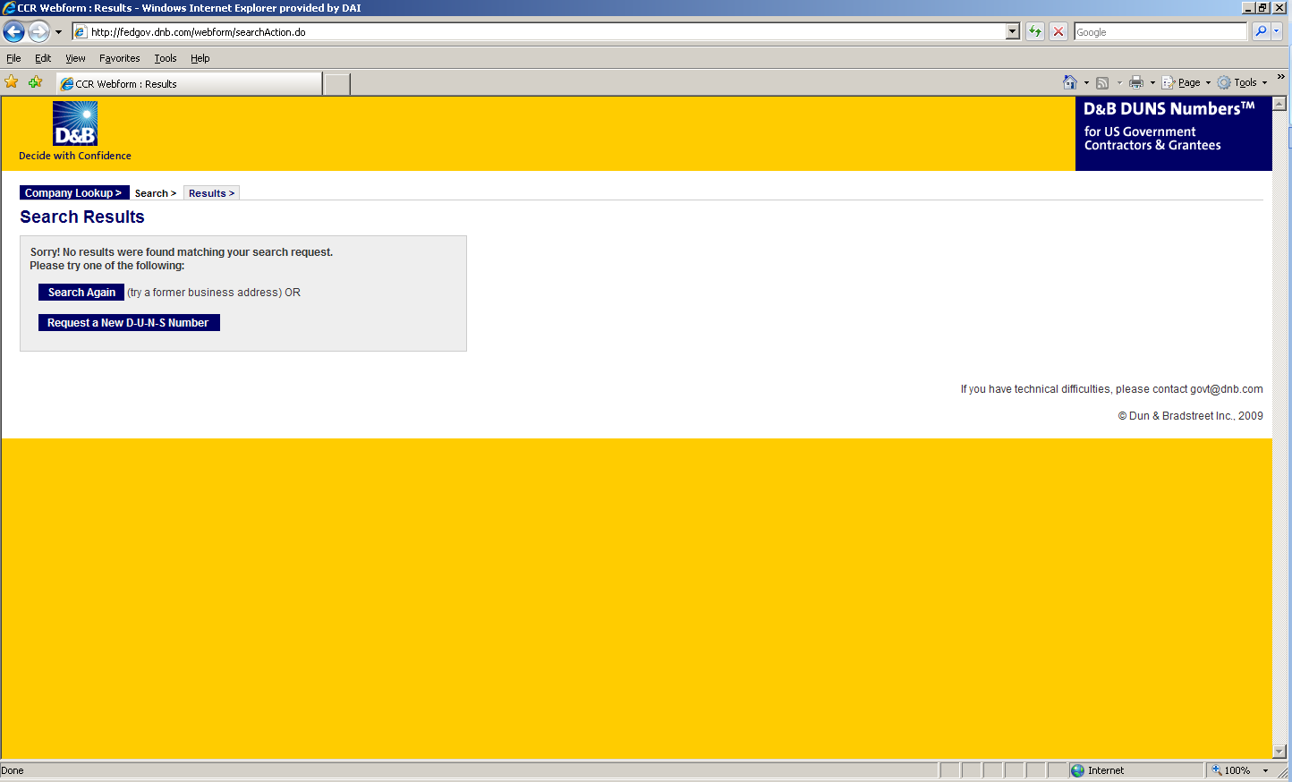
- Введіть інформацію про вашу організацію, яка запитується на трьох екранах. (Див. знімки екранів нижче.) Щоб забезпечити успіх реєстрації, перед початком введення даних у цьому розділі, переконайтесь, що така інформація доступна англійською мовою.

- Юридична назва компанії (коми дозволяються, а крапки – ні)
- Адреса
- Телефон
- П.І.Б. власника/керівника
- Загальна кількість працівників
- Річний дохід від реалізації продукції (у дол. США)
- Опис діяльності

- Зверніть увагу, що деякі поля є необов’язковими, а без заповнення інших завершити процес реєстрації неможливо. Наприклад, усі заявники мають заповнити розділи інформації про організацію. Назва компанії та фізична адреса заповнюються автоматично на основі відомостей, раніше введених для пошуку в базі даних DUNS. Якщо натиснути на знаки питання зліва від поля, то з’являється додаткова інформація.
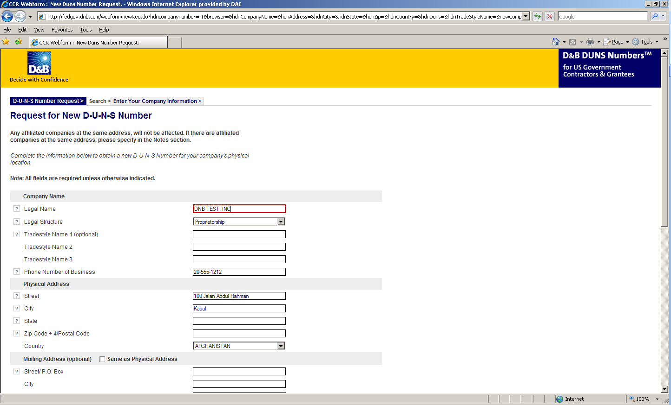

- З меню, яке випадає, ви повинні обрати організаційно-правову форму для вашої організації. Щоб допомогти вам вибрати таку форму, яка найкраще відповідає формі вашої організації, нижче наведено стислий опис різних форм:

- Corporation (акціонерне товариство) – фірма, яка відповідає певним юридичним вимогам, для того, щоб зареєструвати статут в штаті/провінції, де знаходиться її головний офіс, шляхом подання установчих документів. За законом корпорація вважається особою, відокремленою від її власників. Вона може обкладатися податками, виступати стороною в суді та укладати договори.
- Government (державна установа) – центральна, обласна (штат), районна, міська або інша державна установа в США або відповідної іноземної країни. До цієї категорії належать вищі навчальні заклади, середні школи, професійно-технічні навчальні заклади, які знаходяться у державній власності або керуються державою.
- Limited Liability Company (LLC) (товариство з обмеженою відповідальністю (ТОВ)) – У цій організаційно-правовій формі поєднуються особливості акціонерного та простого товариства. Вона створена, щоб забезпечити обмежену відповідальність акціонерного товариства та оптимальний податковий режим і операційну гнучкість партнерства. Його власники несуть обмежену персональну відповідальність за боргами та зобов’язаннями ТОВ, подібно до акціонерів в акціонерному товаристві. Якщо ваша фірма має організаційно-правову форму ТОВ, це буде зазначено на її реєстраційних та ліцензійних документах.
- Non-profit (некомерційна організація) – Юридична особа, яка створена з благодійною метою і діяльність якої не передбачає одержання прибутку. Будь-які зароблені організацією гроші повинні залишитися в організації та спрямовуватися на покриття її витрат, підтримання діяльності та програми. Більшість організацій, зареєстрованих у приймаючій країні як громадські (або неурядові) організації, а не комерційні підприємства, є некомерційними організаціями.
Організації, створені громадами, профспілки, професійні асоціації, ради з розвитку громад та аналогічні організації також мають обирати цю форму, хоча офіційно можуть і не бути зареєстровані як громадські організації.
- Partnership (товариство) – організаційно-правова форма організації, де дві або більше фізичні особи здійснюють комерційну діяльність як співвласники. Прибутки та збитки розподіляються на пропорційній основі.
- Proprietorship (фізична особа - підприємець) – Ці фірми знаходяться у власності однієї особи, зазвичай того, хто несе здійснює повсякденну діяльність підприємства. Такому одному підприємцю належить все майно компанії та прибитки, які вона одержує.

- Одним з найбільш важливих полей, які необхідно заповнити є поле основного коду SIC. (Див. знімок екрана нижче.) Основний Стандартний галузевий код (SIC) вказує галузь та функцію підприємства.
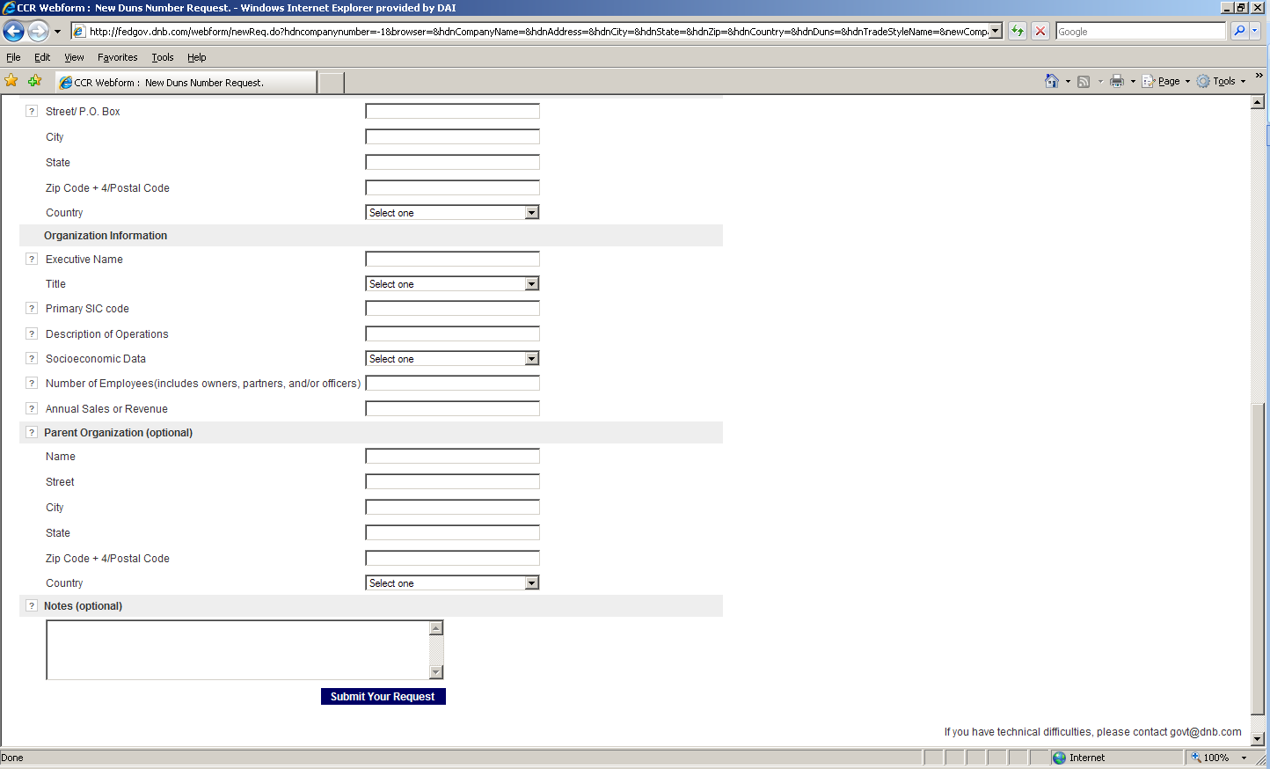
- Якщо ви не знаєте, який код SIC точніше вказує основну діяльність вашої організації, просимо завітати до такого сайту: http://www.osha.gov/oshstats/sicser.html
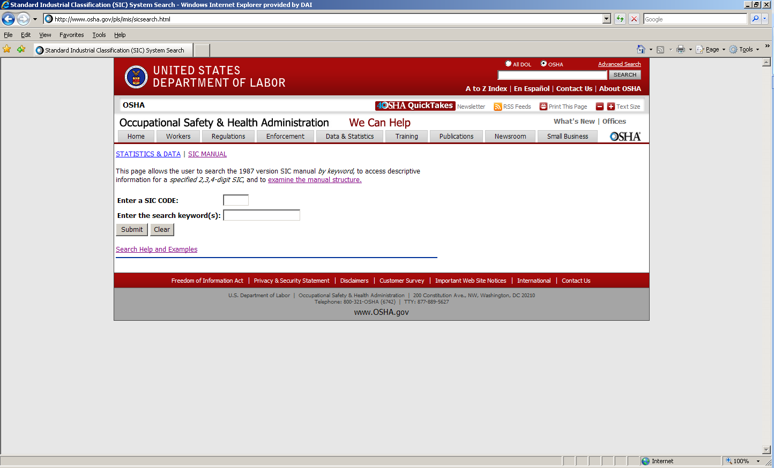
Щоб побачити кілька можливих кодів SIC, вам потрібно ввести певні ключові слова. У прикладі вище було введено слово “Research” (дослідження), що видало такі результати:
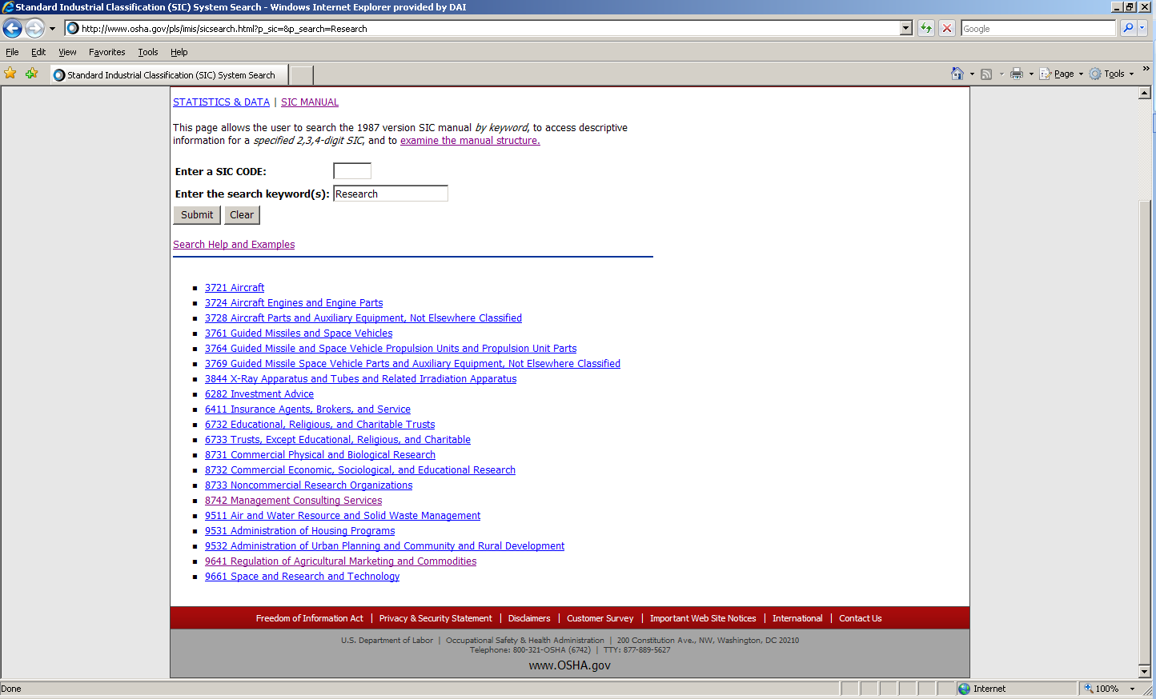

ЗВЕРНІТЬ УВАГУ: Багато субпідрядників та одержувачів грантів компанії «DAI» підпадають під такі коди SIC:
8742 Консалтингові послуги з питань управління
1542 Генеральні підрядники – нежитлові приміщення, крім промислових будівель та складських приміщень або коди в рамках:
Галузева група 357: Комп’ютерне та офісне обладнання
Галузева група 355: Спеціальні промислові машини, крім металообробки
Галузева група 356: Загальні промислові машини та обладнання
Галузева група 359: Різне промислове та комерційне обладнання

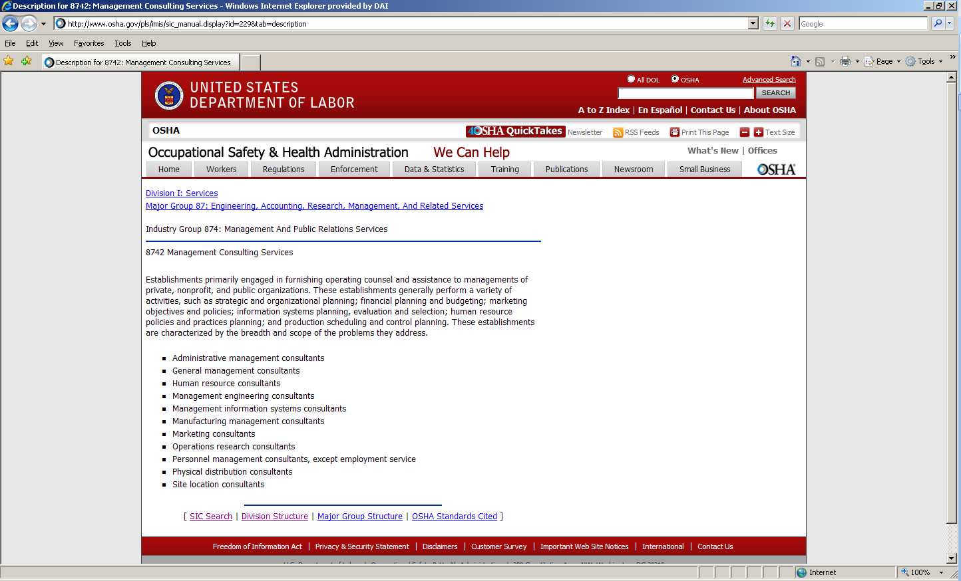

- Опис діяльності – Наведіть стислий опис основних послуг, які ви надаєте. У прикладі нижче в якості основної діяльності підприємства було вибрано «технічна допомога в сільському господарстві.
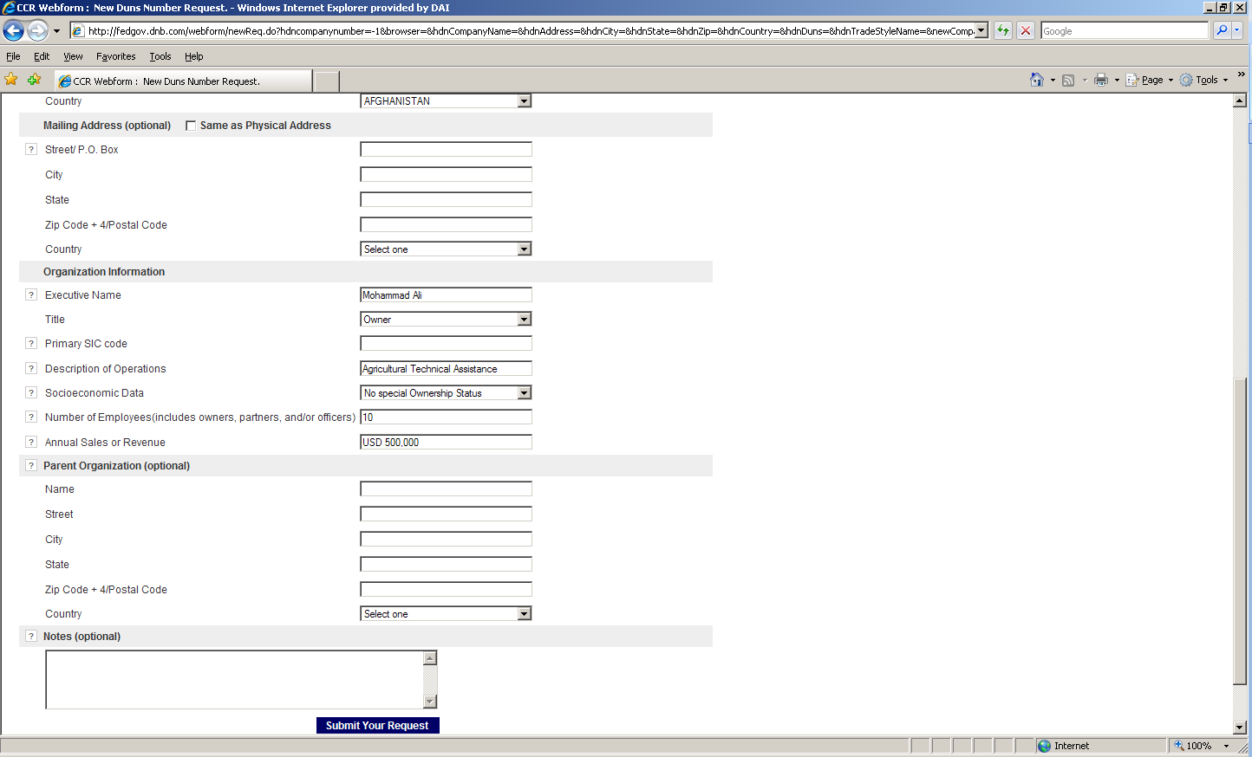

- Дохід (виручка) від реалізації за рік слід вказувати у доларах США.
- Після того, як всі поля заповнені, натисніть на “Submit Your Request” («Подати вашу заявку») і ви потрапите на сторінку перевірки.
- Примітка: Представник (Довіритель, власник або посадова особа) має перевірити та підтвердити точність даних, усвідомлюючи, що за подання недостовірної інформації особа може бути притягнута до кримінальної або адміністративної відповідальності згідно з пунктом 1001, Розділ 18 Кримінального кодексу США.
- Після натискання кнопки “Yes, Continue” («Так, продовжити»), заявка на реєстрацію відправляється компанії «D&B» і протягом 24-48 годин має бути присвоєний номер «DUNS». За 24-48 годин можна перевірити базу даних шляхом введення інформації про організацію у вікні пошуку – результатом пошуку має бути нове підприємство з номером «DUNS».
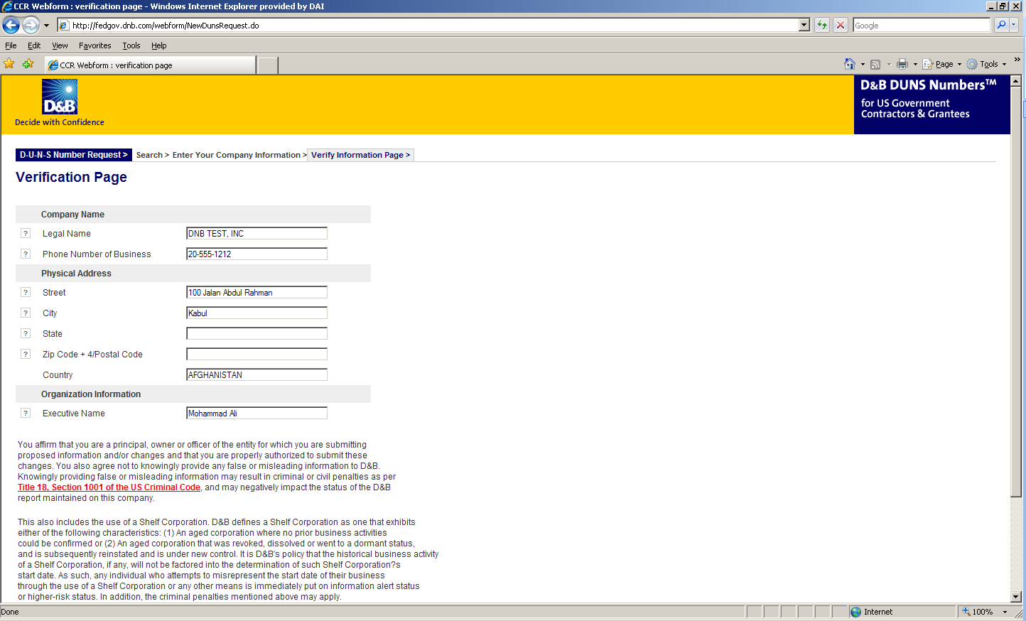

Додаток Є: Заява на звільнення від вимоги одержати номер DUNS

Юридична назва компанії:
Фізична адреса:
Місто:
Область (якщо доречно):
Країна:
Підпис заявника
Повне ім’я заявника (прізвище, ім’я, по-батькові):
Посада заявника:
Дата подання (мм/дд/рррр):

Субпідрядник/постачальник, юридична назва компанії якого наведена вище, заявляє, що представляє організацію, звільнену від одержання номеру DUNS, оскільки валовий дохід, одержаний з усіх джерел у минулому податковому році не досягає 300 000 доларів США.

*Подаючи цю заяву, заявник підтверджує точність тверджень, які в ній містяться. Заявник розуміє, що до нього та/або субпідрядника/постачальника можуть бути застосовані штрафні санкції, якщо у будь-яких заявах або підтвердежннях генеральному підряднику або уряду США будуть недостовірні відомості.
Субпідрядник/постачальник погоджується дозволити генеральному підряднику та/або уряду США перевірити достовірність назви компанії, фізичної адреси або іншої зазначеної тут інформації. Заява залишається чинною протягом року з дати подання.

Список необов’язкових додатків

Додаток Ж: Контрольний перелік щодо подання пропозиції

Учасник тендера: __________________________________________________________________________
Чи ви
подали свою пропозицію компанії «DAI» в електронному вигляді, як зазначено у Загальних інструкціях вище?
Чи включає ваша пропозиція те, що зазначено нижче?
підписаний супровідний лист та обов’язкові додатки (користуйтеся формою у Додатку Б).
Окремі технічна та цінова пропозиції, зокрема:
- Технічний підхід.
- Керівництво, ключовий персонал та штатний розпис .
- Можливості, досвід та результати минулої роботи компанії (користуйтеся формою у Додатку Г).
Окрема цінова пропозиція (користуйтеся формою у Додатку В).
Документи про визначення відповідальності.

Ч. 5 ст. 34 Закону №738.

